Nominowani do Nagrody Super Samorząd 2016
Barcin (kujawsko-pomorskie)
Biblioteka Publiczna Miasta i Gminy im. Jakuba Wojciechowskiego i władze samorządowe gminy Barcin. Grażyna Szafraniak tel. 52 383 21 66, kom. 512 173 676*
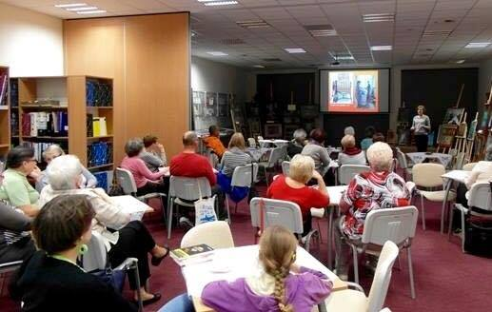
Zespół biblioteki w Barcinie wprowadził i wypromował w swoim mieście budżet obywatelski (BO). Pracownice i pracownicy biblioteki nawiązali współpracę z burmistrzem, urzędnikami miejskimi i radnymi oraz z sołtysem pobliskiego Pachcina. Uczestniczyli w pracach Zespołu ds. BO. Do działania zaprosili wiele instytucji i organizacji pozarządowych, od Środowiskowego Domu Pomocy Społecznej po Klub Żeglarski „Neptun”. Dzięki wykorzystaniu rozmaitych form edukacji i kanałów komunikacji akcja promocyjna dotarła do różnych grup mieszkańców – w bibliotece zawisła tablica informacyjna, zorganizowano otwarte debaty oraz lekcje w szkołach, przez cały rok w mediach ukazywały się artykuły. BO promowano także podczas lokalnych festynów. Biblioteka utworzyła dwa dodatkowe punkty konsultacji i prezentacji wniosków. W wyniku tych partycypacyjnych działań Barcin zyskał dobry BO, w którym w pierwszej edycji zagłosowało ponad 22% uprawnionych, co jest bardzo dobrym wynikiem w skali kraju.

Biedrusko (wielkopolskie)
Stowarzyszenie Zamek i radni gminy Suchy Las
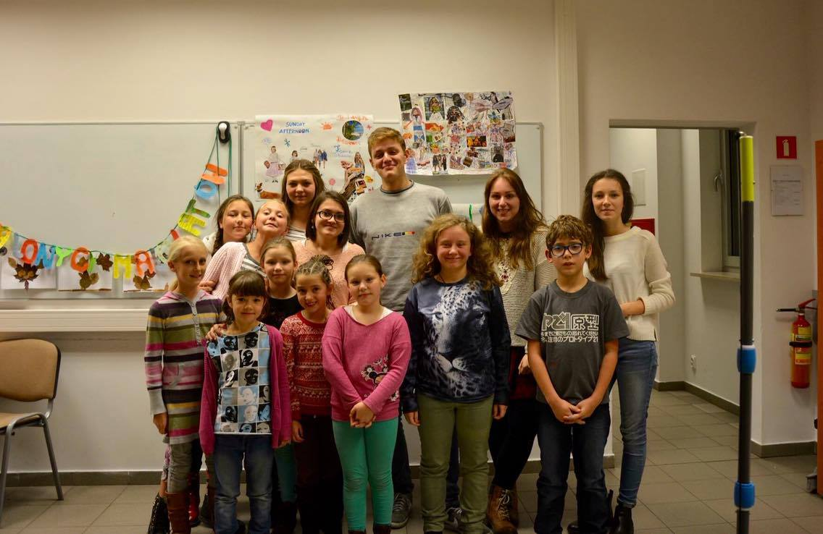
Zdaniem członkiń i członków stowarzyszenia Zamek najlepszą metodą ulepszenia oferty kulturalnej osiedla jest... CZOŁG, czyli Czynne Zajęcia Obywatelskie Łączące Generacje. Tak właśnie nazwali cykl spotkań, podczas których zbadali potrzeby mieszkańców i mieszkanek i zaangażowali ich do działania. Ponieważ mieszkańcy wskazali na brak miejsca aktywnego spędzania czasu, stowarzyszenie zaanimowało współpracę społeczności i władz przy tworzeniu klubu osiedlowego. Mieszkańcy wzięli udział w diagnozie lokalnej oraz w przygotowaniu Dni Biedruska, przeznaczyli także na klub 15 tys. zł w ramach uchwalanych przez mieszkańców Zadań Lokalnych. Bliską współpracę z władzami członkinie stowarzyszenia nawiązały wchodząc do zarządu osiedla, dzięki czemu uczestniczyły w bieżących pracach rady gminy, wójta i urzędu gminy. Dzięki współpracy udało się pozyskać fundusze na działania. Radni uczestniczyli także w spotkaniach w ramach diagnozy lokalnej i w planowaniu programu klubu. Owocem współpracy władz oraz mieszkańców i mieszkanek Biedruska jest Centrum Inicjatyw Aktywnych Obywateli prężnie działające w domu osiedlowym.

Chomiąża (dolnośląskie)
Stowarzyszenie Inicjatywy Lokalnej ADSUM i władze samorządowe gminy Malczyce. Barbara Dziadowicz tel. 604 976 148*

Przystosowanie wiejskiej świetlicy na miejsce zabaw dla dzieci – taki cel postawiły sobie mieszkanki wsi Chomiąża skupione w grupie ADSUM, a aby go osiągnąć, współpracując z władzami, postanowiły wprowadzić we wsi uchwałę o inicjatywie lokalnej. Do swojego pomysłu przekonały wójta, radnych i sołtysa. Sposobem na przyspieszenie prac nad uchwałą okazała się złożona do urzędu petycja. Równolegle z pracami nad projektem uchwały chomiążanki zachęcały pozostałych mieszkańców do wsparcia pomysłu, między innymi przy okazji warsztatów na temat zdrowego żywienia. W efekcie władze w modelowy, transparenty sposób wprowadziły uchwałę o inicjatywie. Dzięki temu sukcesowi mieszkańcy zaczęli bardziej interesować się życiem gminy.

Jawor (dolnośląskie)
Miejska Biblioteka Publiczna w Jaworze i mieszkańcy miasta Jawor. Kalina Korzonkowska - Skowron tel. 76 870 26 02 wew. 26 lub 21, kom.515 900 251*
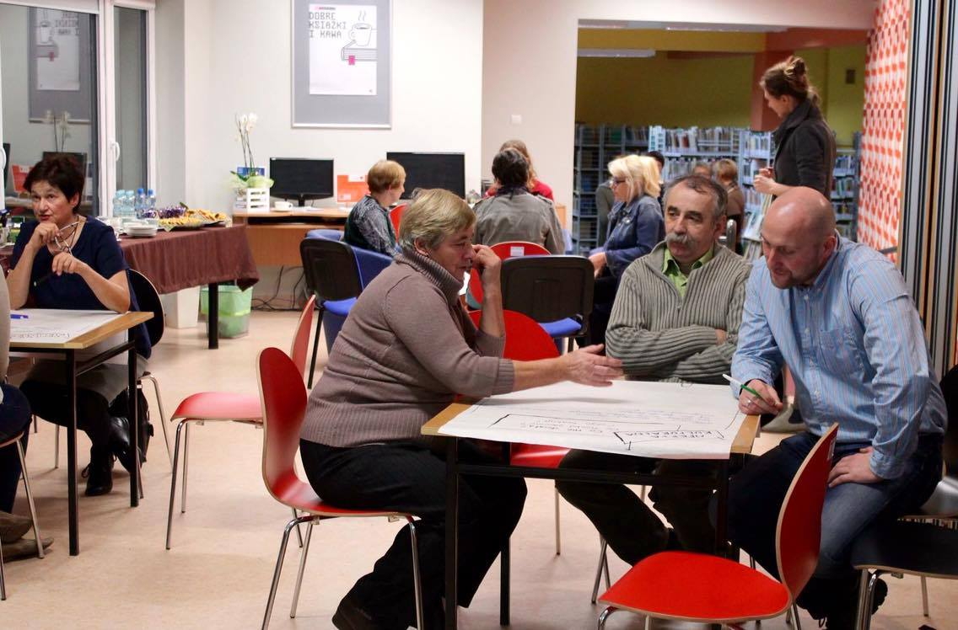
Jak dopasować funkcjonowanie biblioteki do potrzeb mieszkańców? Pracownice i pracownicy biblioteki w Jaworze znają odpowiedź: o zdanie zapytać trzeba samych zainteresowanych. Mieszańcy z różnych grup wiekowych (w tym rzadko korzystająca z biblioteki młodzież gimnazjalna) wypełnili więc między innymi ankiety i odpowiedzieli na „pytania na sznurku”, po czym zaproszeni zostali na warsztaty przyszłościowe, podczas których, na bazie zebranych pomysłów i informacji o potrzebach wypracowano wizję zmian. W warsztatach, poza pracownikami biblioteki i mieszkańcami, udział wzięli także przedstawiciele szkół, stowarzyszeń i młodzieży z jaworskich szkół oraz otwarci na współpracę radni miejscy i przedstawiciele starostwa. Warsztaty zaowocowały planem działań na 2016 rok, obejmującym w dużej mierze nowe formy promocji działań biblioteki – to ją bowiem uznano za najsłabszą stronę instytucji.

Kazimierza Wielka (świętokrzyskie)
Miejsko-Gminna i Powiatowa Biblioteka Publiczna im. Mikołaja Reja i władze samorządowe gminy i miasta Kazimierza Wielka. Dyrektor Nina Turek - Kwiecień tel. 41 352 12 11*
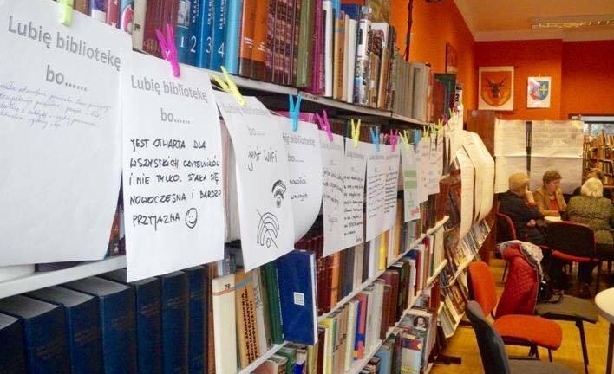
„Publiczna” - to słowo w nazwie biblioteki w Kazimierzy Wielkiej uznać trzeba za najważniejsze, jej pracownice i pracownicy postanowili bowiem uczynić ją rzeczywiście dostępną i atrakcyjną dla wszystkich. Zwrócili uwagę zwłaszcza na dwie najmniej dotąd aktywne grupy czytelników – młodzież i seniorów. Do wspólnej pracy zespół biblioteki zaangażował mieszkańców i nawiązał dobre relacje z burmistrzem, radnymi i starostą. Mieszkańcy zgłosili swoje potrzeby i pomysły m.in. za pomocą ankiety i karteczek przyczepianych do tablicy, ustawionej np. w gimnazjum. Podczas warsztatów przyszłościowych pracownicy wraz z przedstawicielami władz lokalnych i mieszkańcami (30 osób w różnym wieku i z różnych grup społecznych) wskazali najbardziej palące problemy do poprawy oraz zaproponowali pomysły ich rozwiązania – na przykład wypromowanie biblioteki za pomocą plakatów.

Lubartów (lubelskie)
Grupa nieformalna Miasto Obywatelskie Lubartów i władze samorządowe Lubartowa. Elżbieta Wąs tel. 796 586 603; Anna Gryta, tel. 575 285 254*
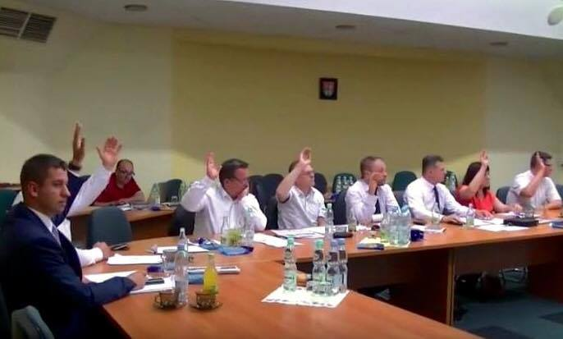
Mieszanki i mieszańcy Lubartowa postawili sobie za cel doprowadzenie do dialogu między władzą i obywatelami, aby mieszkańcy poczuli, że faktycznie są współgospodarzami miasta. Grupa informuje o działaniach radnych (ich obecności na sesjach, zgłaszanych interpelacjach, głosowaniu nad poszczególnymi uchwałami) na stronie internetowej oraz na facebooku. Dystrybuuje także materiały promocyjne, czemu przychylne są władze miasta - informatory dla mieszkańców wyłożone są między innymi w siedzibie Urzędu Miasta. Dzięki wparciu radnych grupa osiągnęła sukcesy, między innymi wywalczyła udostępnienie na stronie urzędu zapisów video z sesji rady, dzięki czemu mieszkańcy sprawdzać mogą, w jaki sposób głosowali poszczególni radni.

Malin (dolnośląskie)
Grupa Odnowy Wsi Malin, sołectwo Malin i władze samorządowe gminy Wisznia Mała

Kto najlepiej wie, jak przywrócić ludziom zaniedbany park? Odpowiedź jest prosta – właśnie ludzie. Dlatego w Malinie koncepcję rewitalizacji parku przygotowali wspólnie mieszkańcy i przedstawiciele władz samorządowych, zachęceni do działań przez Grupę Odnowy Wsi Malin. Bazą dla koncepcji zmian była inwentaryzacja parku, dokumentacja historyczna oraz opinie i pomysły mieszkańców, zebrane za pomocą ankiety, którą wypełniło aż 400 osób. Pomysły były regularnie dyskutowane podczas zebrań wiejskich, a koncepcja opracowana na ich podstawie przez architekta poddana została dalszym konsultacjom. Mieszkańcy zadecydowali o sfinansowaniu przedsięwzięcia z funduszu sołeckiego. Władze obiecały dołożyć brakujące środki z budżetu gminy. Decyzja władz nie była zresztą jedyną formą wsparcia - sołtyska wsi, radni powiatu i gminy oraz przedstawicielka rady sołeckiej od początku współtworzyli grupę inicjatywną, wicewójt doradzała w kwestiach prawnych, a sam wójt spotkał się z mieszkańcami na Święcie Samorządu.

Mikołów (śląskie)
Stowarzyszenie Reta i władze samorządowe Mikołowa
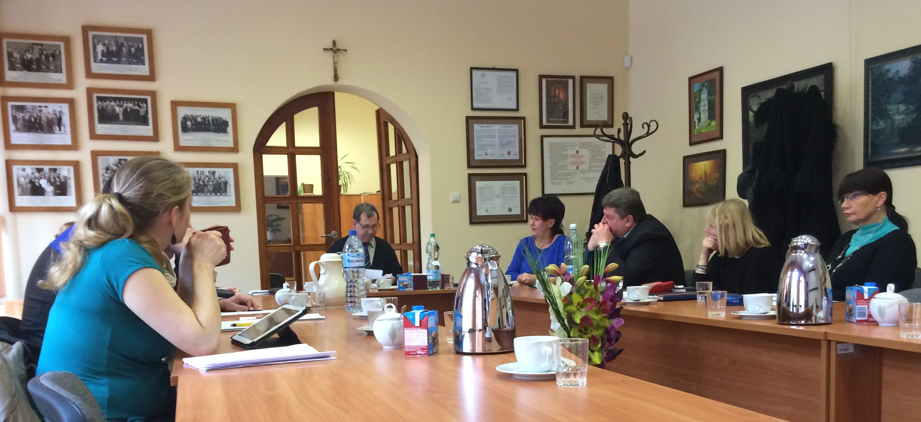
Mieszkańcy dzielnicy Reta w Mikołowie, działający w Stowarzyszeniu Reta, postanowili przybliżyć sylwetki radnych. W powiatowej gazecie publikują artykuły o akcji, wywiady z radnymi, podają dane dot. dyżurów, maile i telefony. Uczestniczą w posiedzeniach rady miasta, a relacje zamieszczają na facebooku. Dystrybuowali też poradniki obywatelskie akcji Masz Głos, Masz Wybór oraz przygotowali ich lokalną wersję, którą wyłożono m.in. w urzędzie miejskim, bibliotece, na poczcie, w liceach oraz wkładano do skrzynek pocztowych. Radni i pracownicy urzędu miasta wzięli udział w szkoleniu na temat dostępu do informacji. Podczas wyborów uzupełniających do rady miasta kandydaci zostali przepytani pod kątem planowanych dyżurów i stosunku do nagrywania sesji rady. W efekcie działań przed biurem rady miasta pojawiło się zaproszenie do umawiania spotkań z radnymi, a w BIP ukazują się m.in. projekty uchwał i protokoły z posiedzeń komisji. Dzięki działaniom stowarzyszenia wprowadzona została też w gminie inicjatywa uchwałodawcza mieszkańców.

Mielno (zachodniopomorskie)
Pozarządowe Centrum Rozwoju Społecznego i władze samorządowe gminy Mielno. Wojciech Kraszewski tel. 505 205 135*
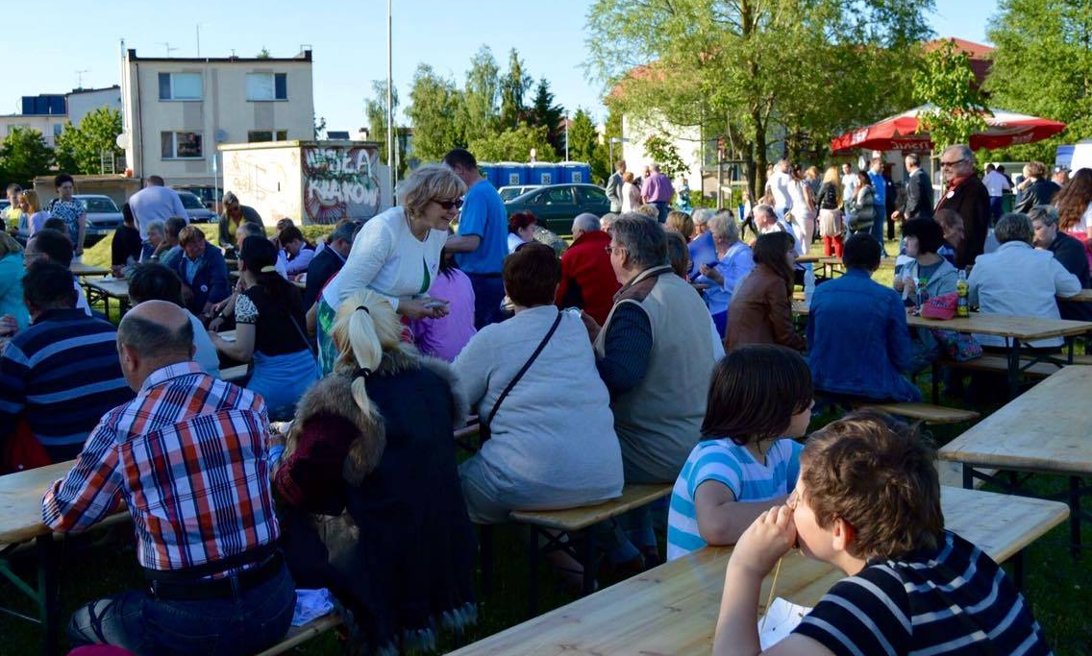
Mieszkańcy i mieszkanki Mielna zagwarantowali sobie w tym roku przestrzeń na wypowiedzi podczas sesji rady miasta – Trybunę Obywatelską. Działacze i działaczki Pozarządowego Centrum Rozwoju Społecznego zajmowali się w tym roku także przybliżaniu mieszkańcom ich praw i zachęcaniu ich do kontaktu z radnymi. W lokalnej gazecie opublikowali cykl artykułów na ten temat, stworzyli stronę i profil na facebooku służące komentowaniu spraw związanych z życiem gminy. Okazją do bezpośredniego spotkania radnych z mieszkańcami był festyn z okazji 25 lat Samorządności, podczas którego radni dyżurowali w „plenerowym biurze rady”. Poza tymi działaniami Stowarzyszenie brało też udział w konsultacjach społecznych, zainicjowało powołanie gminnej rady działalności pożytku publicznego oraz młodzieżowej rady gminy.

Natolin (łódzkie)
Grupa Aktywny Natolin i władze samorządowe gminy Nowosolna. Agata Lewandowska tel. 501 39 95 95*
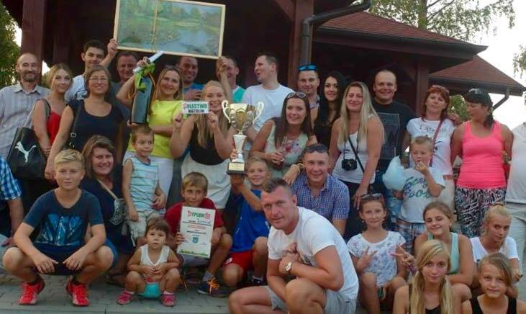
Członkowie i członkinie nieformalnej grupy Aktywny Natolin zainteresowali się inicjatywą lokalną, jako narzędziem, które mogliby wykorzystywać integrując i aktywizując mieszkańców. Jednak aby po nie sięgnąć, musieli najpierw doprowadzić do przyjęcia przez gminę uchwały o inicjatywie. Podczas bezpośrednich spotkań grupa przekonała do tej idei wójta i przewodniczącą gminy, prezentowała inicjatywę także podczas posiedzeń komisji. W lokalnej gazecie opublikowano artykuł o inicjatywie, materiały promocyjne rozdawane były podczas zorganizowanego wspólne z innymi mieszkańcami Dnia Sąsiada. W efekcie władze lokalne otworzyły się na pomysł wprowadzenia inicjatywy i na współpracę nad uchwałą – przeprowadziły konsultacje projektu uchwały na podstawie specjalnie przygotowanego regulaminu i uwzględniły uwagi mieszańców.
Olsztynek (warmińsko mazurskie)
Rada Młodzieżowa w Olsztynku i władze samorządowe gminy Olsztynek. Robert Waraksa tel. 502 719 990*
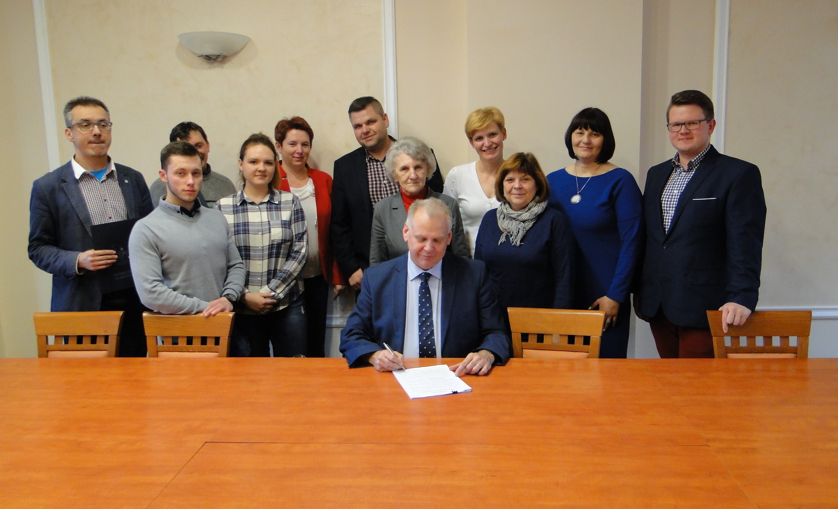
Czy żeby głosować w budżecie obywatelskim (BO) trzeba mieć 18 lat? Okazuje się, że nie. Członkinie i członkowie Młodzieżowej Rady Miejskiej Olsztynka wywalczyli wprowadzenie BO bez dolnej granicy wieku. Rada, która już raz zdobyła naszą nagrodę Super Samorząd (w 2012 roku, za ulepszanie kontaktu radnych z mieszkańcami) przekonała władze do powołania zespołu ds. budżetu obywatelskiego, w skład którego poza władzami weszli przedstawiciele strony społecznej – organizacji pozarządowych, mieszkańców, Młodzieżowej Rady Miejskiej i Uniwersytetu Trzeciego Wieku. Wyniki ich prac oraz założenia Olsztyneckiego BO zostały omówione podczas otwartych spotkań. Zabiegając o to, by głosowanie młodzieży stało się faktem, a nie tylko zapisem w regulaminie Rada promowała ideę BO w szkołach i podczas organizowanych przez siebie wydarzeń. Działania Rady odniosły sukces, w dużej mierze dzięki otwartości władz na dyskusję i na wprowadzanie zmian w regulaminie budżetu nawet na etapie, na którym projekt uchwały i harmonogram prac były już ustalone.

Płużnica (kujawsko-pomorskie)
Młodzieżowa Rada Gminy Płużnica i władze samorządowe gminy Płużnica
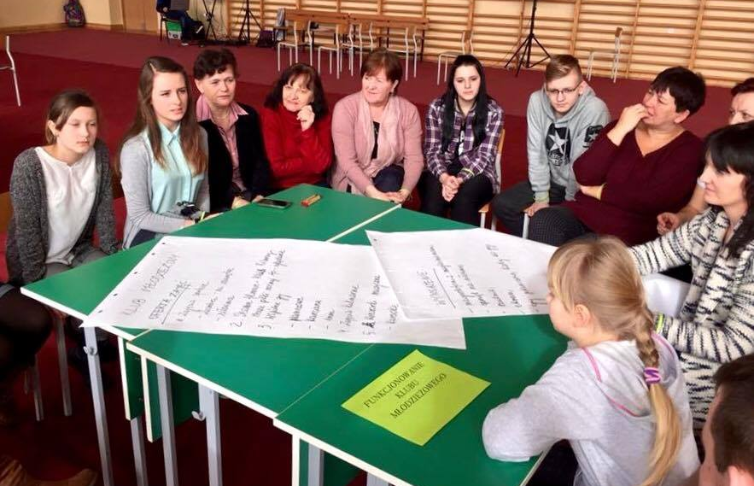
We wsiach w gminie Płużnica funkcjonowały jak dotąd świetlice dla małych dzieci, brakowało za to miejsca spotkań dla młodzieży. Jednak już niedługo, dzięki współpracy Młodzieżowej Rady Gminy, mieszkańców i władz, w jednym z nieużywanych budynków otwarty zostanie Klub Młodzieżowy. Potrzebę stworzenia takiego miejsca zasygnalizowali Radzie ich rówieśnicy i rówieśniczki, potwierdziły to także ankiety, wywiady i spotkania z młodzieżą i ze starszymi mieszkańcami wsi. Młodzi mieszkańcy stworzyli koncepcję funkcjonowania swojego miejsc spotkań - miejsca spędzania czasu wolnego, kultury, samorozwoju i sportu. Dzięki przychylności władz, w tym zwłaszcza wójta, gmina zaproponowała młodzieży kilka nieużywanych budynków. Podczas spotkania z uczniami, nauczycielami, samorządem uczniowskim, dyrekcją szkoły i radnymi wójt wręczył oficjalne pismo przekazujące młodzieży jeden z nich. Kolejnym krokiem będą wspólne prace porządkowe i remontowe (np. malowanie ścian) oraz zbiórka mebli wśród mieszkańców.
Pruszków (mazowieckie)
Stowarzyszenie 5 plus i władze samorządowe Pruszkowa. Karol Michalczyk tel. 505 984 323*
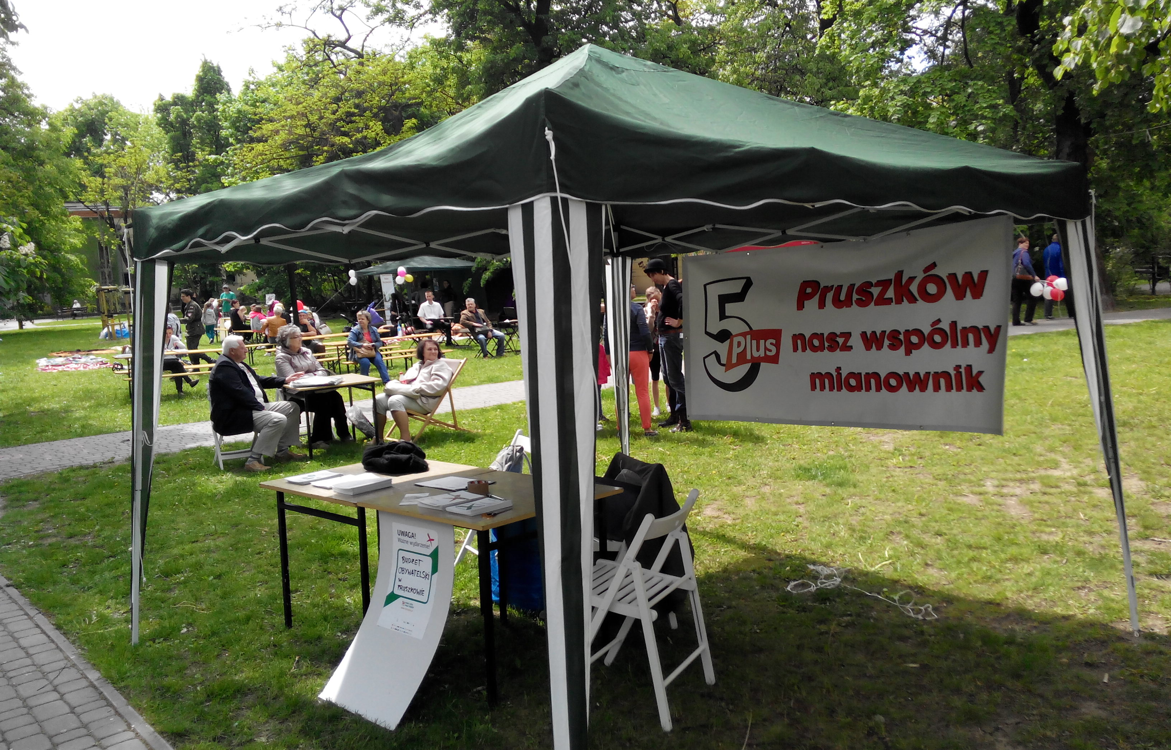
Mieszkańcy Pruszkowa – członkinie i członkowie Stowarzyszenia 5 plus przekonali władze miasta do wprowadzenia budżetu obywatelskiego (BO) w sposób maksymalnie partycypacyjny. Zyskali przychylność radnych i zastępcy prezydenta miasta. Regulamin BO przygotowany został przez specjalną komisję, w której spotkaniach uczestniczyli nie tylko przedstawiciele stowarzyszenia i Stoczni, ale także wszyscy chętni. Łącznie nad regulaminem pracowało prawie 40 osób, w dużej mierze nie zaangażowanych wcześniej aktywnie w życie miasta. Równolegle trwała promocja BO - podczas lokalnych imprez ustawiano punkty informacyjne i dystrybuowano publikacje akcji Masz Głos, Masz Wybór. BO poświęcono cały numer informatora miejskiego docierającego do wszystkich mieszkańców, opracowano grafiki, dystrybuowano ulotki i plakaty, ruszyła strona internetowa. Dzięki wysiłkom stowarzyszenia oraz otwartości władz budżet obywatelski został wprowadzony, a na przyszłość planowane jest specjalne szkolenie z pisania projektów.
Słupsk (pomorskie)
Stowarzyszenie Rozwoju Inspiracje, Słupia dla Słupszczan i władze samorządowe Słupska. Robert Chomicki tel. 693 004 101*

Reklamy w przestrzeni publicznej, oświetlenie, rewitalizacja bulwarów nad rzeką – tymi miejskimi problemami zajmowali się w tym roku mieszkańcy i mieszkanki Słupska, zainspirowani przez Stowarzyszenie Inspiracje i grupę Słupia dla Słupczan. Mieszkańcy zaangażowali się w diagnozę lokalną – dyskutowali podczas pikników sąsiedzkich, korzystając z wydrukowanych map lub rysując własne, wypełniali ankiety, grali w gry symulacyjne, uczestniczyli w spacerach badawczych, sprawdzając m.in. legalność plakatów wyborczych. Stowarzyszenie przygotowało dla mieszkańców praktyczny poradnik działania w przestrzeni publicznej – który urząd za co odpowiada, do kogo się zgłosić. O wynikach diagnozy na bieżąco informowano odpowiednie instytucje, a niektóre ze zgłoszeń doczekały się szybkiej interwencji - jeden z pomników został poddany renowacji, wykonano podjazdy w parku, zaplanowano wymianę oświetlenia i nowe nasadzenia zieleni. Dużą otwartością wykazał się Urząd Miasta i jego poszczególne wydziały (m.in. urbanistyki czy ochrony środowiska), a sukcesem zapowiadającym przyszłą dobrą współpracę jest powołanie zespołu ds. estetyki przestrzeni.
Tczew (pomorskie)
Ruch Inicjatyw Obywatelskich Tczewa i władze samorządowe Tczewa
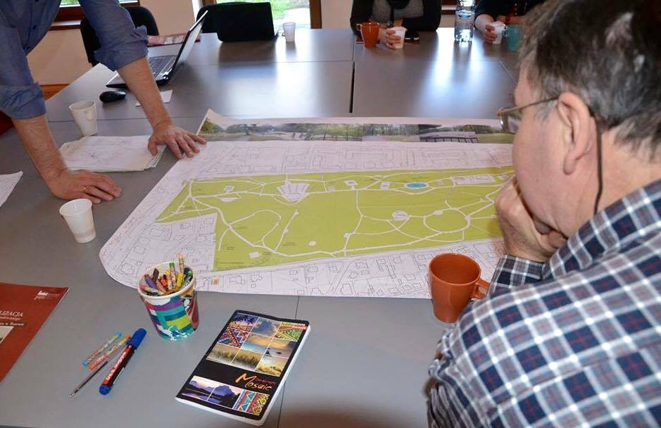
Park miejski w Tczewie założony został w XIX wieku staraniem mieszkańców i mieszkanek miasta, sto lat później jego rewitalizacja prowadzona jest również w sposób społeczny, dzięki Ruchowi Inicjatyw Obywatelskich Tczewa (RIOT). Wstępem do prac nad przywróceniem parku tczewianom była zainicjowana przez RIOT diagnoza lokalna – inwentaryzacja parku oraz zbadanie potrzeb mieszkańców za pomocą ankiety i animowanej dyskusji na forum internetowym. W efekcie powstała koncepcja parku jako miejsca, które ma pozostać zielone i spokojne, dostarczając jednocześnie atrakcji. Nad tą koncepcją reprezentatywna grupa mieszkańców pracowała podczas warsztatów z architektem, a efekt pracy poddany został dalszym konsultacjom społecznym. Do współpracy RIOT zaprosił także lokalne władze. Włączył się w nią zwłaszcza przedstawiciel urzędu miejskiego odpowiedzialny za miejską zieleń oraz prezydent miasta. Powołano zespół ds. zieleni z przedstawicielami strony społecznej, park ma zostać wpisany do ogólnomiejskiego projektu rewitalizacji, urząd sfinansuje szczegółową inwentaryzację drzewostanu, zlecono już także wykonanie projektu graficznego na bazie społecznej koncepcji. Co więcej - urzędnicy zaczęli pytać mieszkańców i mieszkanki także o inne miejskie przestrzenie.

Zgierz (łódzkie)
Stowarzyszenie EZG i władze samorządowe Zgierza. Adrian Skoczylas tel. 792 449 332*
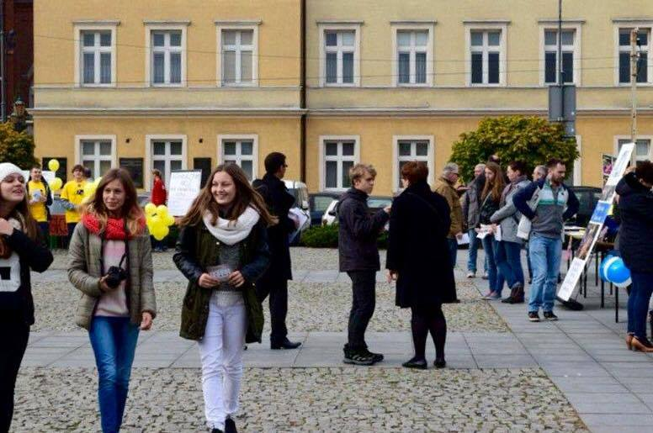
Mieszkańcy i mieszkanki Zgierza, skupieni w Stowarzyszeniu Inicjatyw Obywatelskich EZG, postawili sobie za cel wprowadzenie budżetu obywatelskiego (BO), przekonanie mieszkańców do wzięcia w nim udziału oraz jego ewaluację. Dzięki wparciu jednego z radnych przekonali prezydenta miasta do powołania Zespołu ds. BO. We współpracy z Młodzieżową Radą Miasta, Uniwersytetem Trzeciego Wieku i radami osiedli, zorganizowali warsztaty pisania wniosków. Podczas Rynku Zgierskiego Budżetu Obywatelskiego autorzy i autorki projektów mogli zaprezentować swoje pomysły. Po zakończeniu głosowania rozpoczęła się ewaluacja - na stronie urzędu miasta zawisła ankieta dla mieszkańców, zorganizowano spotkania przeznaczone dla władz oraz otwarte dla mieszkańców, na które zaproszono specjalistę. W efekcie działań miasto wyodrębniło na BO stosunkowo dużą kwotę, a mieszkańcy złożyli ponad 100 wniosków i licznie zagłosowali. Okazało się, że budżet obywatelski nie musi być tworzony „w gabinecie”, lecz dzięki współpracy mieszkańców i władz!
Żmigród (dolnośląskie)
Stowarzyszenie Na Rzecz Integracji Społecznej im. Św. Jadwigi Śląskiej i władze samorządowe Żmigrodu. Andrzej Wiewióra tel. 698 024 503*
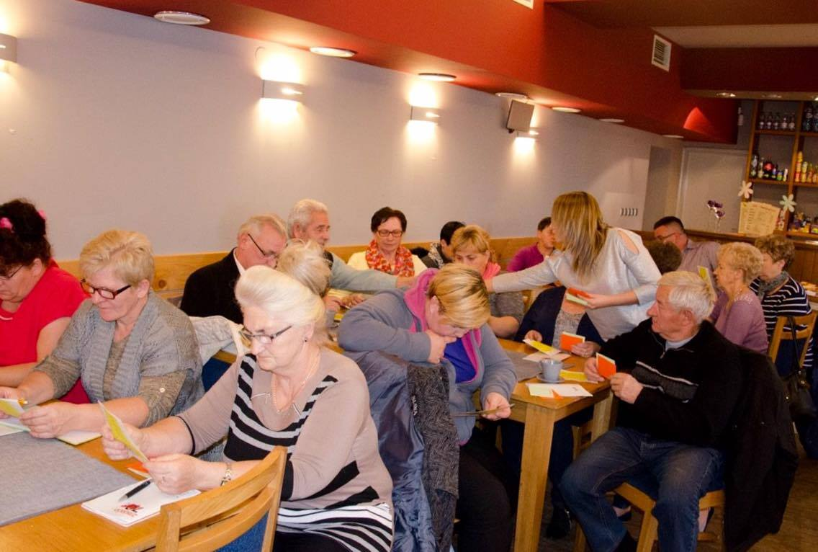
Stowarzyszenie Na Rzecz Integracji Społecznej im. św. Jadwigi Śląskiej nawiązało współpracę ze Żmigrodzkim Zespołem Placówek Kultury (ZPK) i postanowiło ulepszyć jego działania, współdziałając z władzami lokalnymi. Było to trudne zadanie – ta instytucja kultury obejmuje aż 38 jednostek, od Żmigrodzkiego Ośrodka Kultury, przez Zespół Pałacowo-Parkowy i sezonowe lodowisko, po 28 świetlic wiejskich. Podczas cyklu spotkań z przedstawicielami władz, dyrektorem i pracownikami ZPK wspólnie zaplanowano działania. Kolejnym krokiem była diagnoza lokalna – ankieta, spotkania z mieszkańcami (kawiarenka obywatelska i Word Cafe) oraz warsztaty dla młodzieży i seniorów, zorganizowane wspólnie z Radą Seniorów i Radą Młodzieżową. Jej efekty oraz pomysły na ulepszenie działalności placówki stowarzyszenie przedyskutowało z dyrektorem ZPK, zostaną one również wkrótce zaprezentowane mieszkańcom.

Żory (śląskie)
Ranking Radnych TuŻory.pl i władze samorządowe Żor. Wioleta Kurzydem tel. 601 084 944*
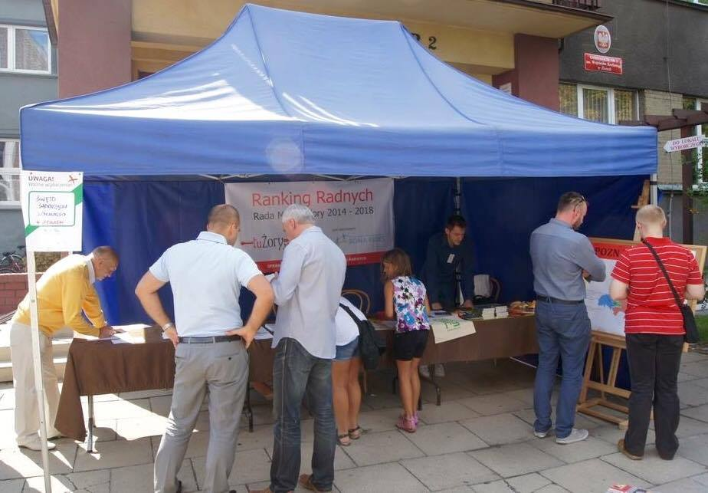
Dzięki zespołowi portalu TuŻory.pl radni miejscy stali się bardziej dostępni dla mieszkańców. W ramach Rankingu Radnych portal ocenia aktywność samorządowców (m.in. uczestnictwo w sesjach, obecność na dyżurach, profile w internecie). Wyniki monitoringu, wraz z danymi kontaktowymi radnych, prezentowane są na specjalnie założonej stronie oraz na facebooku. Mieszkańcy zyskali możliwość osobistego spotkania z radnymi podczas Święta Samorządu Lokalnego oraz podczas dyżurów - na początku akcji dyżury pełniło tylko 5 radnych, teraz już 15, z czego mieszkańcy chętnie korzystają. Radni założyli też konta na portalach społecznościowych, a zainteresowanie mieszkańców widać wyraźnie po liczbie wpisów.

*Kontakt do przedstawicieli i przedstawicielek lokalnych grup uczestniczących w akcji

